**CENTRO DE EDUCAÇÃO PROFISSIONAL DE TIMBÓ – CEDUP TIMBÓ**

CURSO TÉCNICO EM INFORMÁTICA

II MÓDULO – 2021/2

**PROJETO INTERDISCIPLINAR:**

**PROTÓTIPO DE SOFTWARE DE GERENCIAMENTO DE ACADEMIA DESENVOLVIDO EM JAVA**

Adriele Adam

Guilherme de Souza Vilela

Marcelo Vons

**RESUMO**

Com base em algumas vivências de alguns integrantes deste grupo de semestral, foi-se notado uma certa dificuldade de alguns profissionais da área de educação física, em particular nas academias, na questão de gerenciamento e interação para com seus alunos. Dentre as mais dificuldades encontradas, estava a questão de organização de datas, em que o aluno nem sempre comunica o professor sobre quando a data de seu treino expirara, ou quando foi a sua última avaliação, podendo passar meses sem algum feedback com relação ao seu desempenho. Outra dificuldade, é que algumas academias não usufruem de um software qualificado para facilitar as suas funções diárias, como as avaliações de alunos, ou então a criação de treinos dos mesmos. Algumas academias ainda utilizam Excel e/ou Word para tais tarefas, no entanto, nem sempre são tão eficazes. Mediante tais argumentos, decidimos por criar um software de gerenciamento de academia, que tem como foco principal ajudar o profissional da área fitness, sendo em: uma tabela que exibe as datas de início e as datas de fim dos treinos dos alunos, e também uma tabela de suas próximas avaliações, uma área de criação de treinos para cada aluno, a possibilidade de enviar uma cópia do treino do aluno para seu próprio WhatsApp e/ou e-mail, a possibilidade de cadastrar as medidas dos alunos de uma forma fácil e organizada. Tudo isso seria projetado e feito na plataforma IDE (Integrated Development Environment) Netbeans em linguagem Java, enquanto que as telas, seriam projetadas no Corel Draw.

**Palavras-chave:** academias; treinos; educação física.

**2 OBJETIVOS DO TRABALHO**

2.1 OBJETIVO GERAL

Nosso atual objetivo com este projeto é construir um software desktop para academias para facilitar o controle e o gerenciamento do professor para com os alunos que ali frequentam.

2.2 OBJETIVOS ESPECÍFICOS

* Cadastrar todos os dados necessários de novos alunos e fazer uma anamnese completa;
* Cadastrar as medidas dos alunos quando estes solicitam uma avaliação;
* Calcular as suas medidas baseadas em pelo menos um protocolo de medição;
* Criar treinos específicos para cada aluno ou treinos gerais para reutilização;
* Exibir o atual treino do aluno em seu próprio perfil.

**3 ESTUDO DE CASO**

A academia Forte de Braço, trabalha no ramo de atividades físicas há anos e hoje possui 10 funcionários e cerca de 300 alunos, e com seu crescimento constante os métodos tradicionais de gerenciamento estão deixando a desejar, pois o tempo se tornou algo primordial para os professores, com número crescente de alunos a demanda por ajuda e dúvidas de treinos tem se tornado cada vez maior, e o tempo para realizar atividades de gerenciamento e o cadastro de alunos através das fichas de papel tem se tornado mais complicado a cada dia.

Pensando nessa dificuldade e em como melhorar seu atendimento para os clientes, a academia resolveu adotar um sistema que deverá ajudar os professores a realizar as atividades do seu cotidiano que são:

* Cadastrar as medidas (peso, medidas de peito, quadril, pernas etc..) dos alunos para avaliações;
* Calcular essas medidas através de protocolos, como o “protocolo de 7 dobras” de Jackson e Pollock;
* O software também deverá montar tabelas de treino para cada aluno;
* Exibir o atual treino do aluno, e rotinas futuras.

No começo, o sistema de controle de cadastros de alunos em academias era feito manualmente com fichas de papel, começando pelo nome, idade, altura e demais. Se a pessoa se matriculasse na academia, ela responderia um pequeno questionário informando sobre alguma doença ou alguma cirurgia que a limitasse a fazer alguns exercícios.

Após o cadastro é feita a primeira avaliação, o professor anotava nas fichas de avaliação as alterações de peso,medidas de peito, quadril, pescoço... porém, por vezes o fluxo de alunos era tão grande que não se conseguia tempo para atualizar todas as fichas de treino e avaliações, e que por consequência, muitas fichas passam do prazo, a atualização demora e pior: perdem-se alunos.

Com o passar do tempo, as fichas foram substituídas por softwares de computador com um sistema mais centralizado.

3.1 REQUISITOS FUNCIONAIS

Quadro 01 - Requisitos funcionais

| Requisito | Descrição | UC |
| --- | --- | --- |
| RF01 | Efetuar login e senha com níveis de acesso; | UC1 |
| RF02 | Manter alunos; | UC3 |
| RF03 | Manter treinos para os alunos; | UC2 |
| RF05 | Manter agenda de treinos; | UC9 |
| RF08 | Manter avaliações de alunos; | UC4 |

Fonte: Elaborado pelos autores.

3.2 REQUISITOS NÃO-FUNCIONAIS

Quadro 02 - Requisitos não funcionais

| Requisito | Descrição |
| --- | --- |
| RNF 01 | Deverá ter a logo e as cores da empresa em todas as telas; |
| RNF 02 | Deverá ser entregue dia 15/12; |
| RNF 03 | Ser funcional na plataforma Android; |
| RNF 04 | Ter uma interface de fácil utilização; |
| RNF 05 | Criptografar as senhas com os métodos AES e MD5. |

Fonte: Elaborado pelos autores.

3.3 NÍVEIS DE ACESSO

Os níveis de acesso desse Software se dá por meio de um login através de email e senha. Após o usuário efetuar o login o sistema irá se adequar ao nível de acesso do usuário, existem 3 níveis de acesso: admin, professor e aluno. O admin tem acesso total ao sistema, o professor está limitado às telas de treino, aluno e avaliações já o aluno tem apenas acesso a tela de treino e avaliações referente apenas a ele.

As criptografias utilizadas para salvar as senhas dos usuários são SHA-256, UTF-8, AES e MD5.

**4 ESPECIFICAÇÃO**

4.1 CASOS DE USO + NOTAÇÃO

Figura 01 - Imagem do modelo conceitual

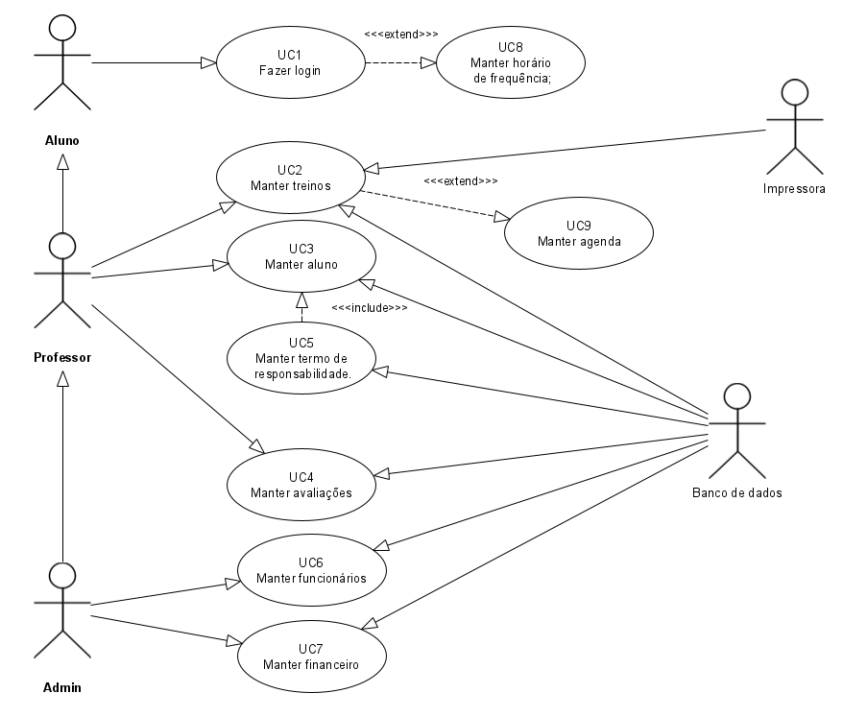

Figura 0 - Imagem do diagrama de Use Cases

Quadro 03 - Diagrama de Casos de Uso

| UC1- Efetuar login e senha com níveis de acesso; | |
| --- | --- |
| REQUISITOS ATENDIDOS | RF01 |
| DESCRIÇÃO | Usuário irá preencher campos de login e senha e clicar no botão de login. De acordo com seu nível de acesso pré-estabelecido, o sistema disponibilizará opções nos menus principais. |
| ATORES ENVOLVIDOS | Aluno, Professor, Administrador. |
| PRÉ-CONDIÇÃO | O usuário tem que estar cadastrado no sistema. |
| CENÁRIO PRINCIPAL | 1- O sistema envia formulário com campos de login e senha e botão de login e “esqueci minha senha”;  2- Usuário digita seu email e senha e clica em login;  3- O sistema verifica se o usuário está cadastrado;  4- Sistema verifica nível de acesso do usuário;  5- Sistema retorna à tela principal do sistema. |
| CENÁRIO ALTERNATIVO | 1- Usuário digita a senha e/ou email errado;  2- Sistema envia mensagem “erro no login, email ou senha inválidos”. |

| UC4- Manter avaliações; | |
| --- | --- |
| REQUISITOS ATENDIDOS | RF08 |
| DESCRIÇÃO | O professor efetua login no sistema, clica no menu avaliações, seleciona um aluno na tabela e seleciona uma das opções(cadastrar nova avaliação, clicando duas vezes sobre uma das avaliações ele também terá as opções de editar e excluir avaliação). |
| ATORES ENVOLVIDOS | Professor, Administrador. |
| PRÉ-CONDIÇÃO | O usuário tem que estar cadastrado no sistema e possuir cargo de professor. |
| CADASTRAR AVALIAÇÃO | 1- O usuário acessa menu avaliação;  2- Sistema envia tela avaliação, com tabela de alunos, ordenados pela data da avaliação mais recente;  3- O usuário seleciona o aluno desejado, dá dois cliques, e após isso clica em nova avaliação;  4- Sistema envia formulário com botões salvar e cancelar;  5- O usuário preenche os dados e após ele preencher o último dado o sistema calcula as medidas ;  6- O usuário verifica as informações e clica em salvar;  7- Sistema envia mensagem “salvo com sucesso”. |
| EDITAR  AVALIAÇÃO | 1- O usuário acessa o menu avaliação;  2- Sistema envia tela avaliação, com tabela de alunos, ordenados pela data da última avaliação;  3- O usuário seleciona o aluno desejado;  4- Sistema envia tabela de histórico de medidas ordenadas pela data das avaliações;  5- Sistema envia um formulário preenchido com botões salvar, cancelar e excluir;  6- O usuário preenche os dados e clica no botão salvar;  7- Sistema envia mensagem “salvo com sucesso”. |

| UC4- Manter Aluno; | |
| --- | --- |
| REQUISITOS ATENDIDOS | RF02 |
| DESCRIÇÃO | O usuário efetua login no sistema, clica no menu alunos, seleciona um aluno na tabela, sistema envia nova tela com os dados do aluno selecionado e novas opções no menu (perfil, anamnese, avaliação e treino). |
| ATORES ENVOLVIDOS | Professor, Administrador. |
| PRÉ-CONDIÇÃO | O usuário tem que estar cadastrado no sistema e possuir cargo de professor. |
| EDITAR ALUNO | 1- O usuário acessa menu alunos;  2- Sistema envia tela alunos com tabela de alunos, ordenados pelo código do aluno e botão cadastrar novo aluno;  3- O usuário seleciona o aluno desejado e dá dois cliques;  4- Sistema envia formulário preenchido com as informações do aluno com botões salvar, cancelar e excluir;  5- O usuário altera os dados desejados;  6- O usuário verifica as informações e clica em salvar;  7- Sistema envia mensagem "Usuário alterado com sucesso”. |
| CADASTRAR ALUNO | 1- O usuário acessa menu alunos;  2- Sistema envia tela alunos com tabela de alunos, ordenados pelo código do aluno e botão cadastrar novo aluno;  3- O usuário clica em cadastrar novo aluno;  4- Sistema envia formulário do aluno com botões salvar e cancelar;  5- O usuário insere os dados necessários;  6- O usuário verifica as informações e clica em salvar;  7- Sistema envia mensagem "Usuário cadastrado com sucesso”. |

Fonte: Elaborado pelos autores.

4.2 DIAGRAMA DE ATIVIDADES

Quadro 04 - Diagrama de Atividades

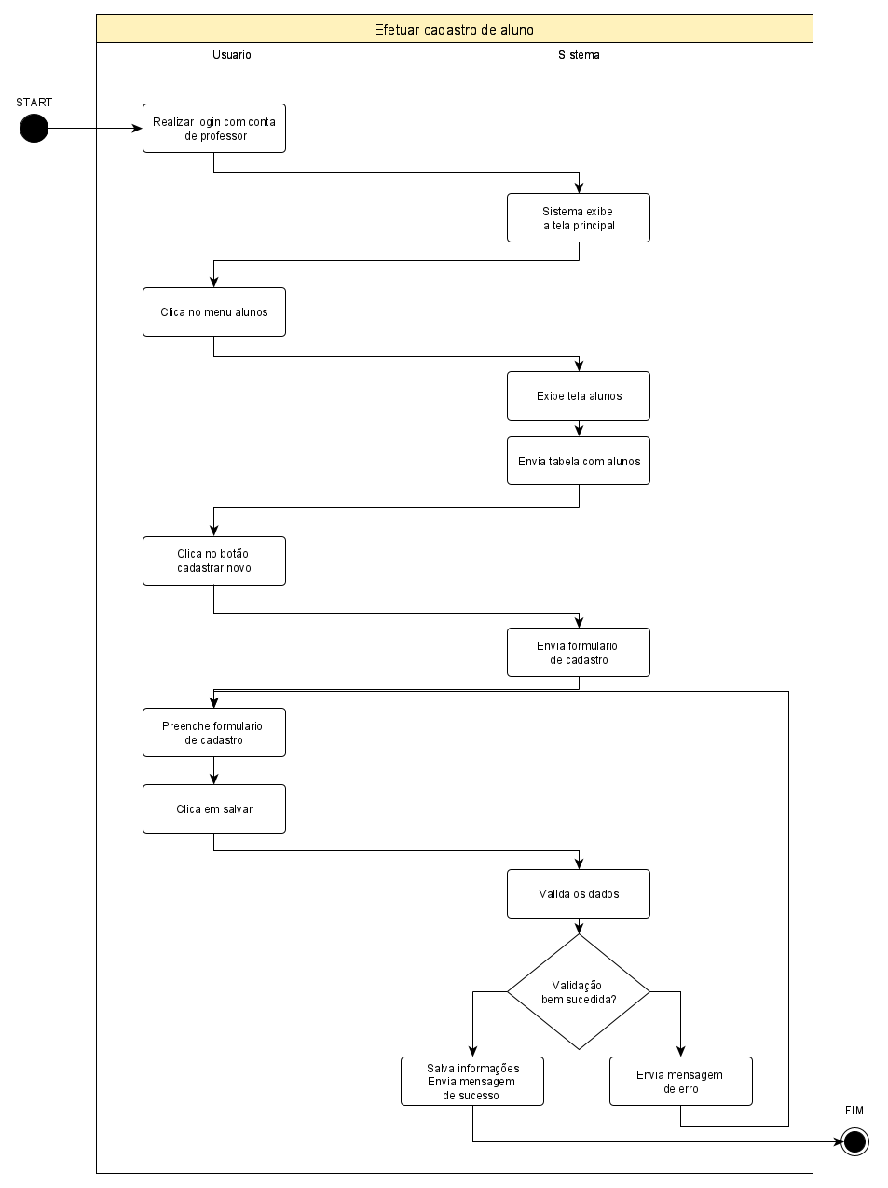

Fonte: Elaborado pelos autores.

4.3 DIAGRAMA DE CLASSES

Quadro 05 - Diagrama de Classes

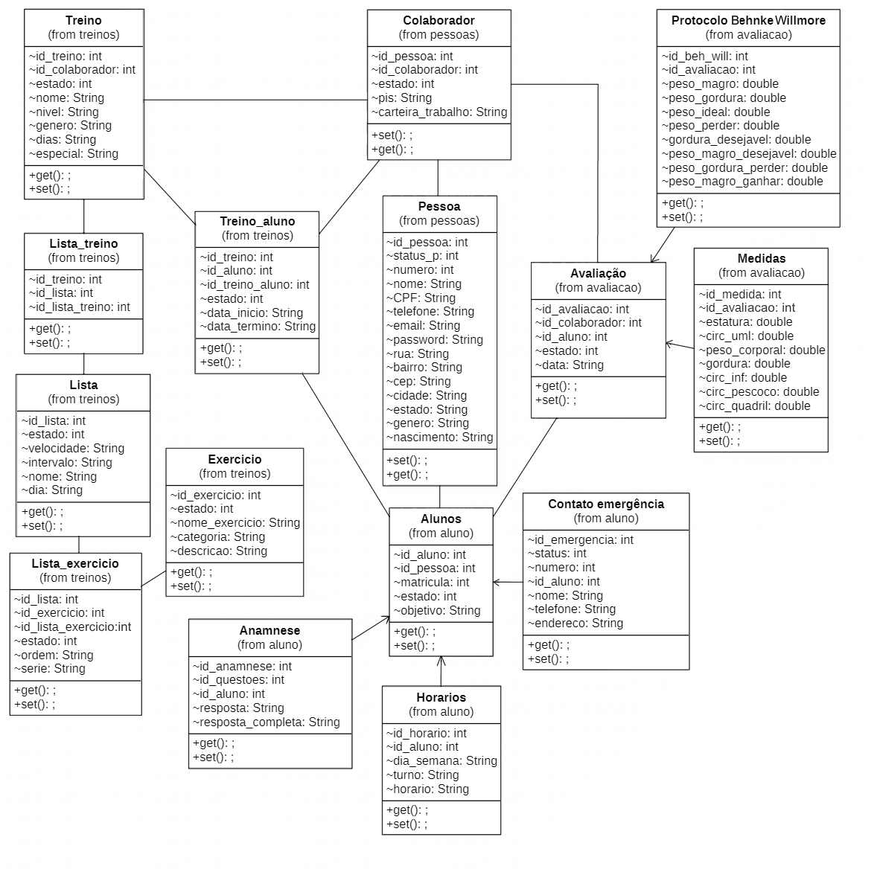

Fonte: Elaborado pelos autores.

**5 BANCO DE DADOS**

5.1 MODELO CONCEITUAL

Figura 02 - Imagem do modelo conceitual do banco de dados

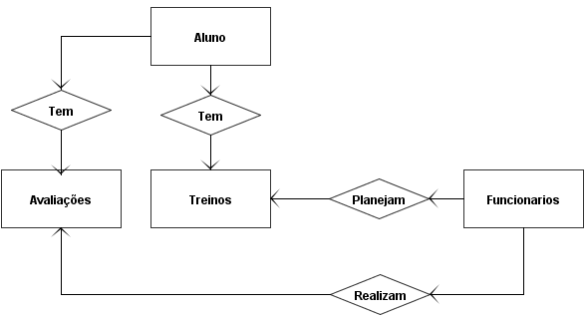

Fonte: Elaborado pelos autores.

5.2 MODELO LÓGICO

Figura 03 - Imagem do modelo lógico do banco de dados

Fonte: Elaborado pelos autores.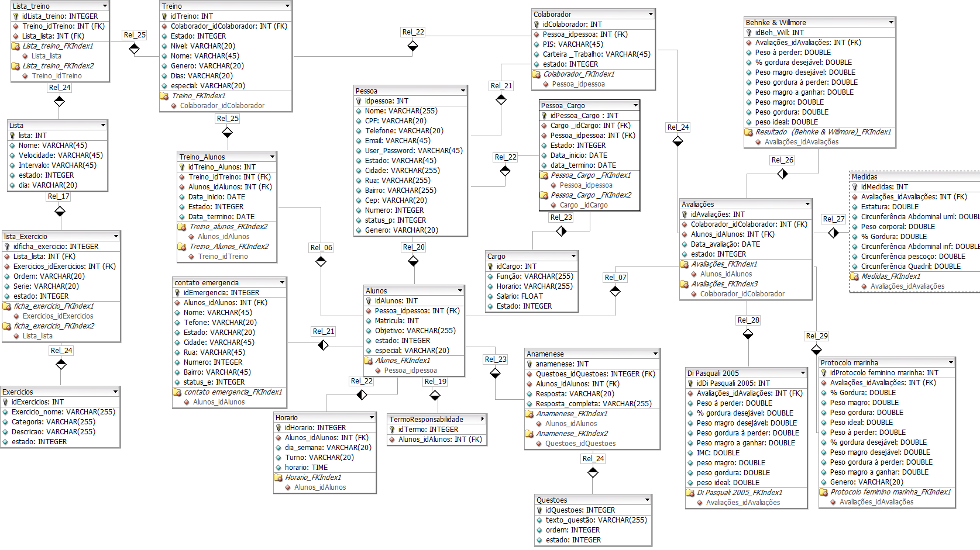

5.3 SCRIPT SQL

Figura 04 - Imagem do banco de dados MySQL

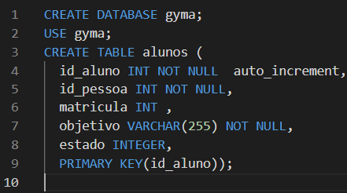

Fonte: Elaborado pelos autores.

**6 IMPLEMENTAÇÃO**

6.1 TELAS (Mínimo 5 telas)

Figura 05 - Tela 1 do software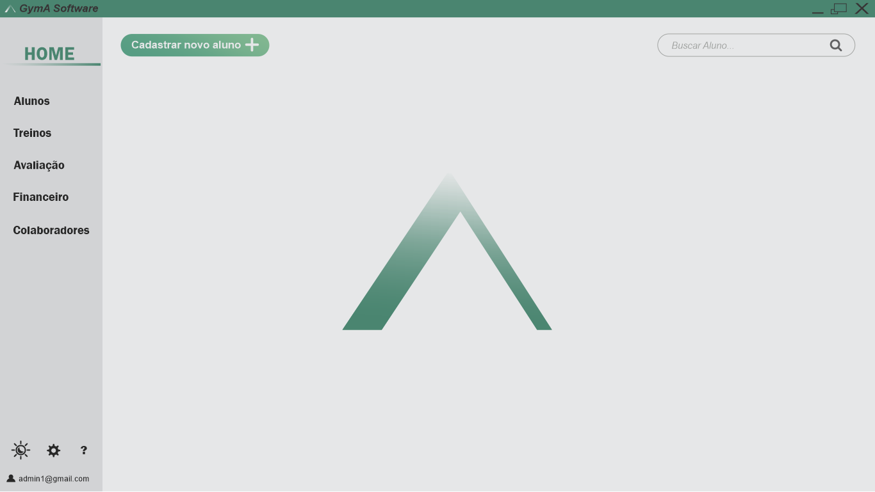Fonte: Elaborado pelos autores.

Figura 06 - Tela 2 do software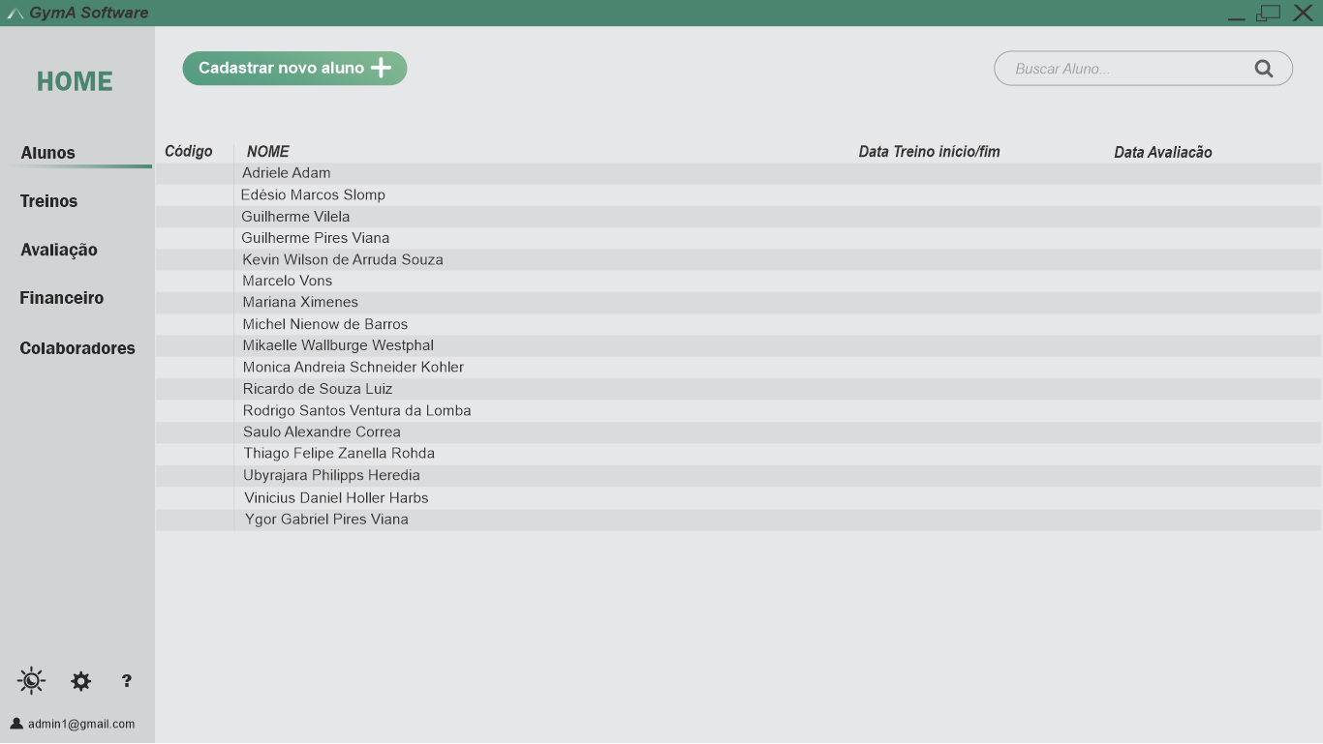Fonte: Elaborado pelos autores.

Figura 07 - Tela 3 do software

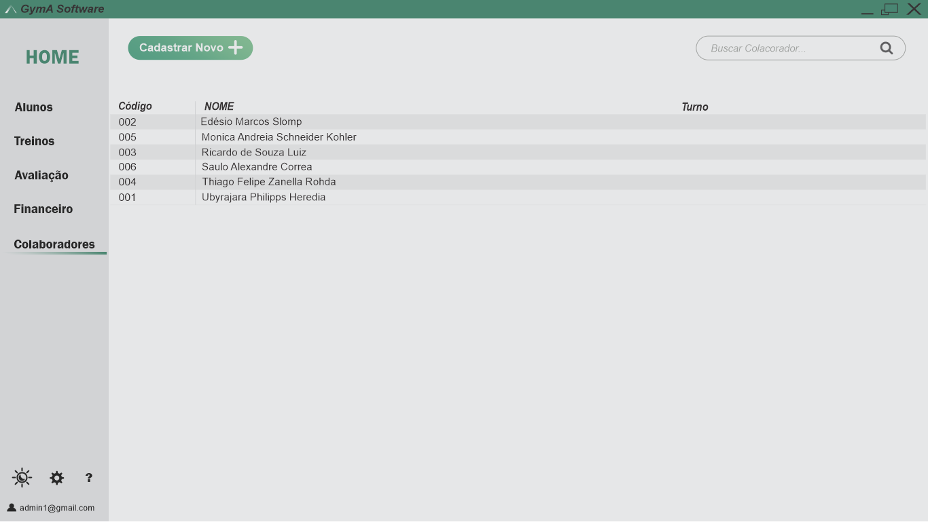Fonte: Elaborado pelos autores.

Figura 08 - Tela 4 do software

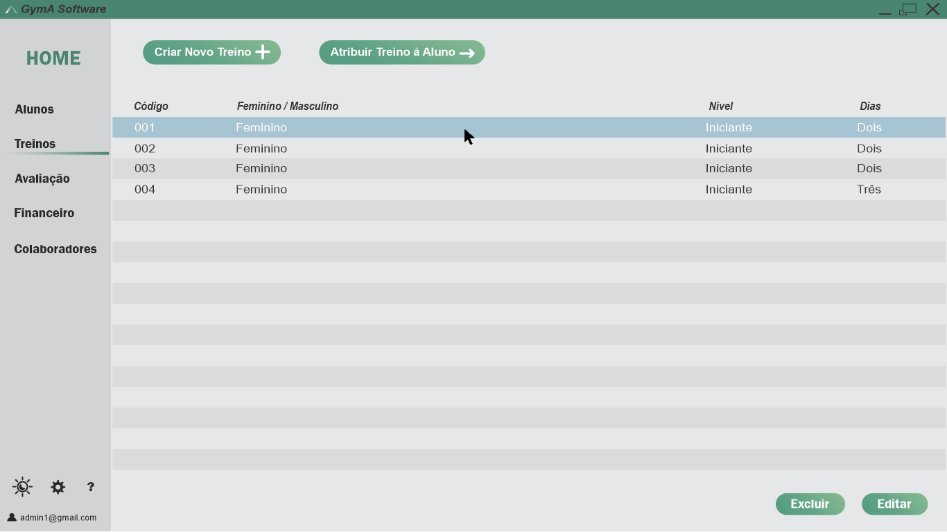

Fonte: Elaborado pelos autores.

Figura 09 - Tela 5 do software

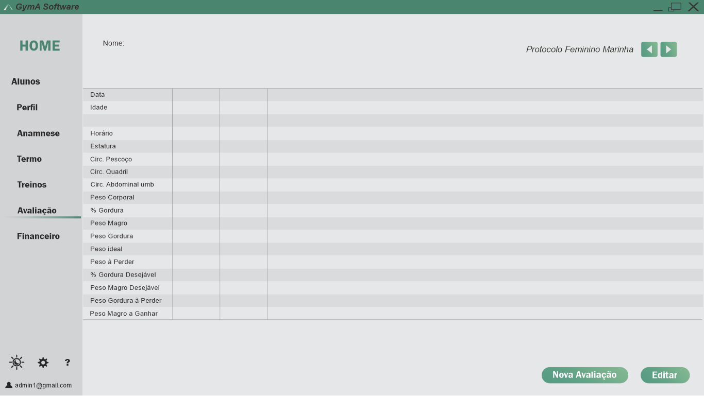

Fonte: Elaborado pelos autores.

6.2 DESENVOLVIMENTO DO CÓDIGO FONTE

Figura 09 - Trecho do código do software

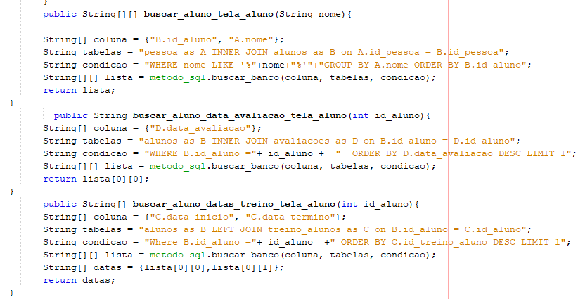

Fonte: Elaborado pelos autores.

Figura 10 - Trecho do código

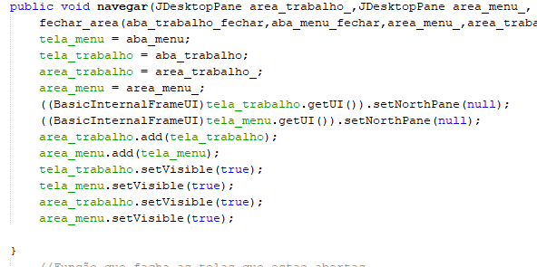

Fonte: Elaborado pelos autores.

**7 REFERÊNCIAS**